Тема 5. Работа с макросами подключение. Пробные шаги.

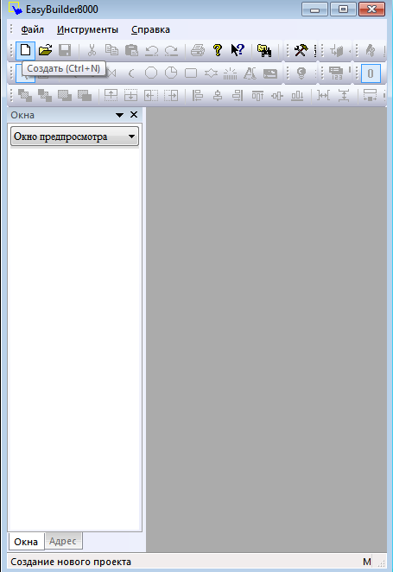

создадим проект.

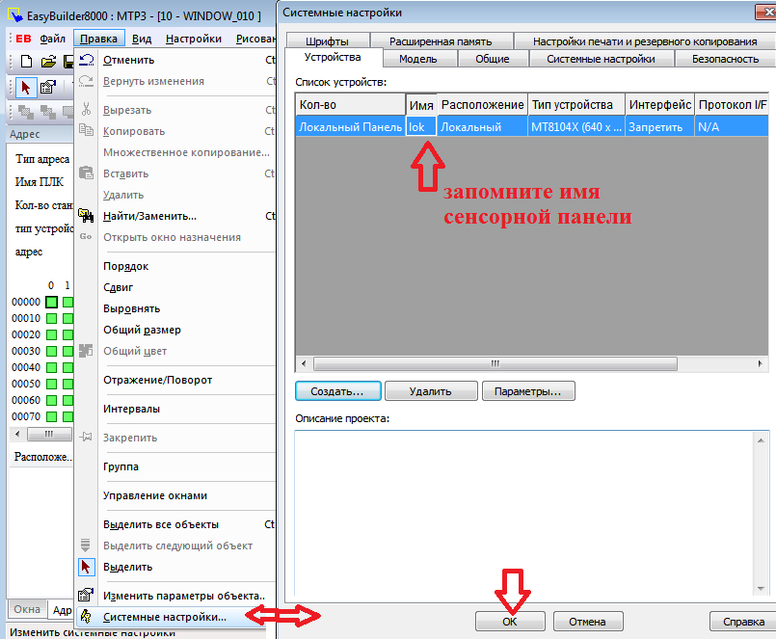

согласно рисунку выше.

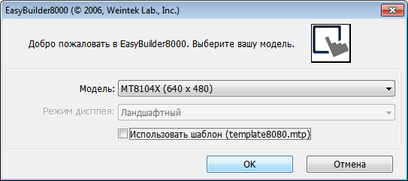

согласно рисунку выше.

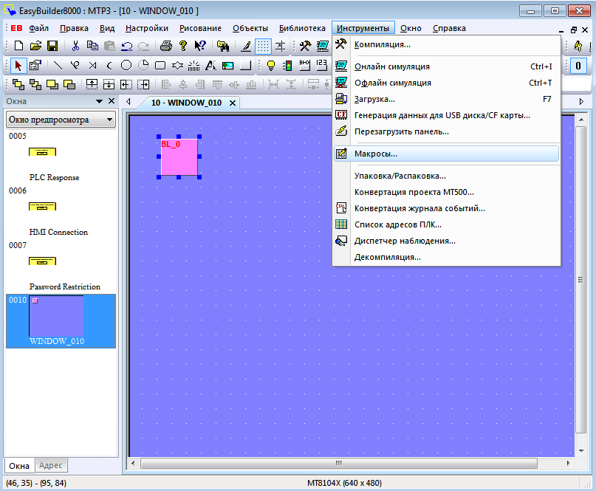

согласно рисунку ниже.

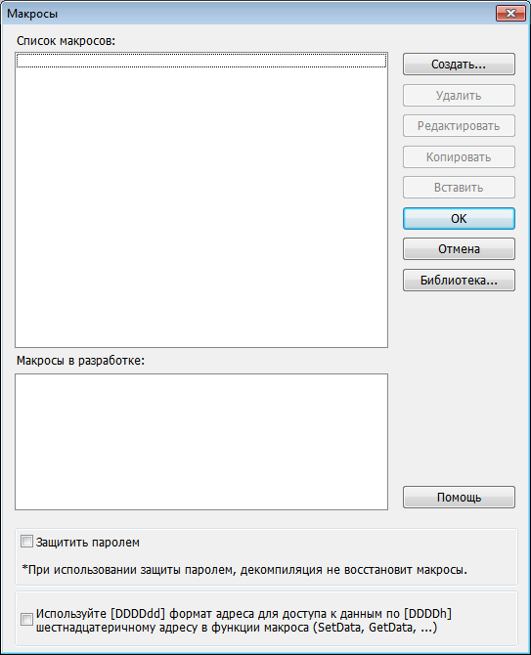

создать макрос.

bool a,b

bool OFF = 1

GetData(a ,"lok", LB,0,1) //- считали из "LOK" содержимое LB0 в "a" переменную

GetData(b ,"lok", LB,1,1) //- из сенсорной панели "LOK" содержимое LB1 в "b" переменную

GetData(OFF,"lok", LB,2,1) //- из сенсорной панели "LOK" содержимое LB2 в "off" переменную

off= not off //- инверсия 1 в 0 и наоборот

if a=1 then //если a=1

SetData(a,"lok", LB,1,1) // содержимое "a" в LB1

else // иначе

b= not b //- инверсия 1 в 0 и наоборот

SetData(b,"lok", LB,1,1) // содержимое "b" в LB1

end if

SetData(OFF,"lok", LB, 2, 1) // содержимое "off" в LB2

// введем код и откомпилируем.

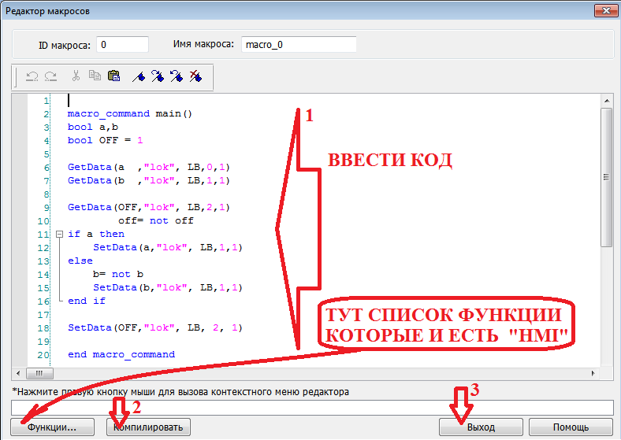

СОГЛАСНО РИСУНКУ.

OK?

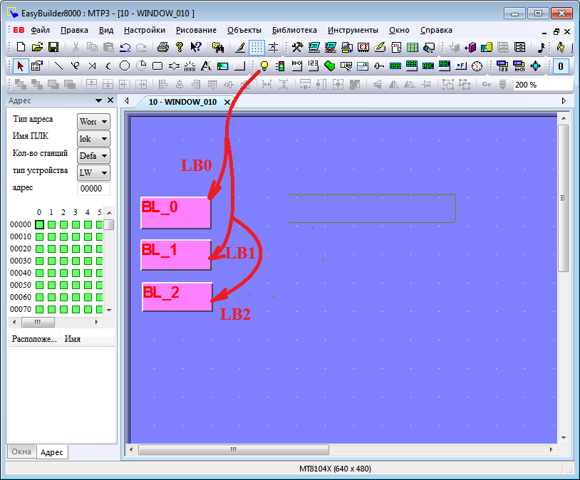

создадим битные индикаторы))) согласно рисунку выше?

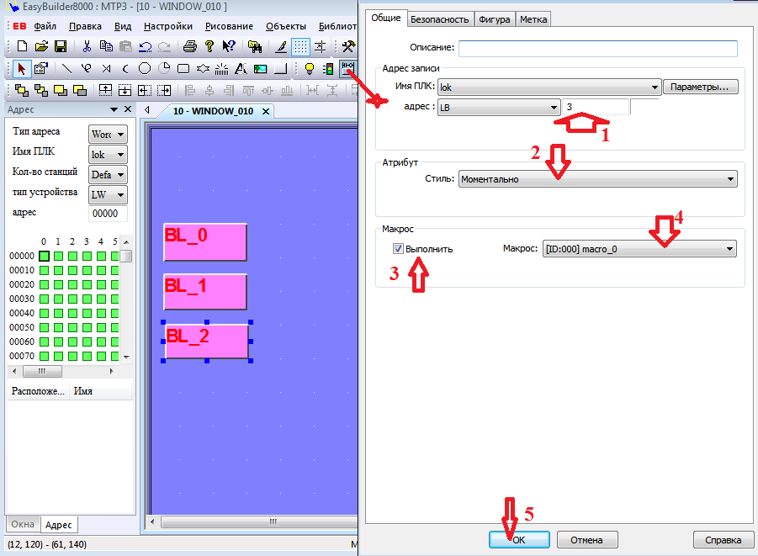

согласно рисунку выше.

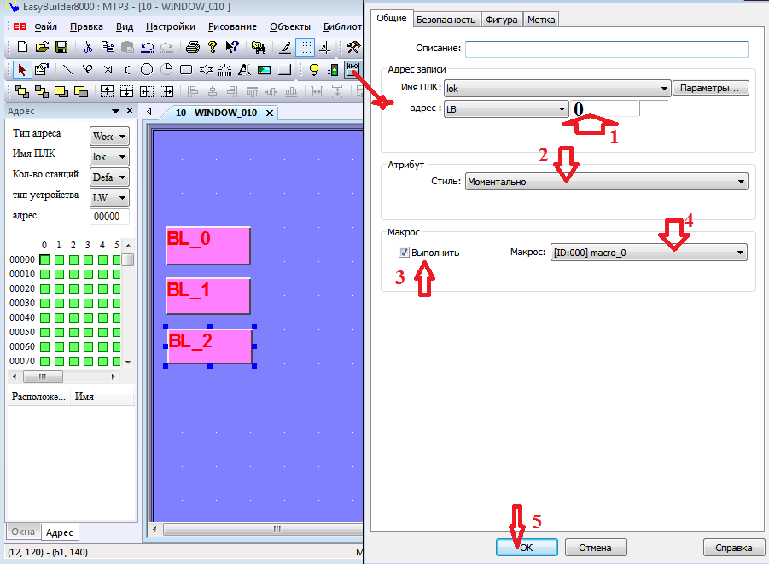

согласно рисунку выше.

CTRL+S CTRL+I.

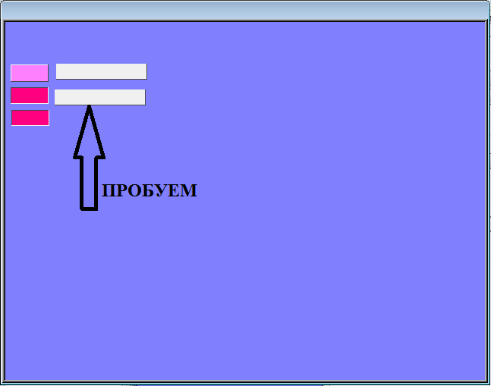

ПРОБУЕМ.

ДОБАВТЕ ИНДИКАТОР С АДРЕСОМ lb16 И ВЕДИТЕ УСЛОВИЯ, ЧТОБЫ ОН МЕНЯЛСЯ ПО НАЖАТИИ

НИЖНЕЙ КНОПКИ.